  







【研学三字歌】

教室外 天地宽一二三 待出发安全线 系心间笑容绽 肩并肩目的地 正前方心好奇 齐向往认真看 仔细听有疑问 不放松有办法 快行动同学间 多合作好时光 共度过乐研学 共成长你我他 加加油

●引言

## 学生用书（三四年级段）一、会呼吸的房子

1. “**飞机楼**”**会飞？**

嗨，同学们，你知道小鸟会飞，小蜜蜂会飞，还有很多东西会飞！今天，我们要进行一次奇妙的旅行，去看看“飞机楼”，看看这

“飞机楼”会不会飞？

准备好，3、2、1，我们出发……

●研学三字歌

教室外 天地宽一二三 待出发安全线 系心间笑容绽 肩并肩目的地 正前方心好奇 齐向往认真看 仔细听有疑问 不放松有办法 快行动同学间 多合作好时光 共度过乐研学 共成长你我他 加加油

●研学小贴士

安全有序：研学时，一定要遵守纪律，不追逐打闹，不前后推搡，安全第一。

物品准备：一定随身携带水杯、纸笔和拍摄用具。

文明言行：活动中一定要有礼貌，多使用文明用语： “您好”

“请问”“谢谢”等。

认真参与：这是一段神奇的旅程，组建自己的团队，通过大家的努力，做一个小侦探，一起去破解“飞机楼”的秘密吧，相信你可以的！

●研学准备

多问。嘴巴有神奇的力量，遇到好奇的、不懂的去问，会有意想不到的收获。

细看。你是一名出色的小侦探吧，在研学中不要放过任何的蛛丝马迹哦，我们可以借助拍摄设备，把重要的东西及时保存下来。

善思。小小的你，脑袋里一定装了好多“为什么”吧？这可是大展身手的好机会啊！多想一个“为什么”，你就会离成功又近了一步！

勤记。记住，你的想法和观点一定要快速地记在笔记本上，碰到喜欢的东西，可一定要拍下来和大家分享，遇到有不懂的，可以去翻阅图书，查阅网络，询问他人。

备足。下列物品，看看需要准备哪些？准备充足了就在括号里

标注一下吧！和同伴商量一下，还需要带些什么东西，写在空白处。

|  |  |  |  |  |
| --- | --- | --- | --- | --- |
| 物品名称 | 个体 | | 集体 | 用途 |
| 水杯 | （ | ） |  |  |
| 毛巾 | （ | ） |  |  |
| 笔记本 | （ | ） |  |  |
| 背包 | （ | ） |  |  |
| 签字笔 | （ | ） |  |  |
| 拍照设备 | （ | ） |  |  |
| 通讯工具（可集体共用） | （ | ） |  |  |

●研学看点

1.“飞机楼”的庐山真面目到底是什么呢？

2.我们中国还有哪些飞机楼？

3.相信你可以借助网络或者查阅图书资料，了解更多有关房屋的发展。

●研学实践

1.看一看，想一想

最早的房屋是什么样的？房屋经历了怎样的演变历程？

2.查一查，比一比

借助网络或者查阅图书资料，了解一下房屋的发展。

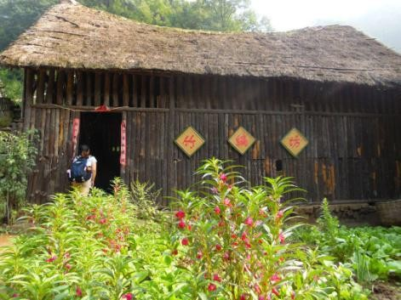 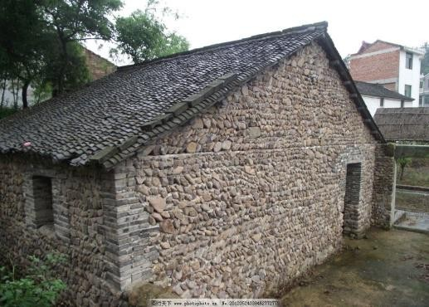

（图片：茅屋和瓦砖结构的房屋）

3.问一问，填一填

问一问自己的爷爷、奶奶或者姥姥、姥爷，在他们小的时候住的是什么样的房子？

再问一问自己的爸爸、妈妈、叔叔、阿姨，在他们和你一样大的时候，住的是什么样的房子？

现在，自己住的是什么样的房子？

|  |  |  |
| --- | --- | --- |
| 称呼 | 房屋名称 | 建筑材料 |
| 爷爷（奶奶） |  |  |
| 外公（外婆） |  |  |
| 爸爸 |  |  |
| 妈妈 |  |  |
| 叔叔 |  |  |
| 阿姨 |  |  |
| 同学： |  |  |
| 同学： |  |  |
| 同学： |  |  |
| 我自己 |  |  |

根据你的记录做一下对比，你有什么发现？为什么会有这种变化

呢？

我的发现：

A B C D

4.访一访，说一说

“飞机楼”的设计有哪些精妙之处？我的思考：

●研学展示

同学们，一段旅行的意义是什么？或开拓眼界，或增长见识，或结识朋友，或增进感情。那么一段旅行如何才能更有意义呢？答案就是分享。请选择你喜欢的方式，可以借助 PPT、可以用图片展板、可以用关键词结构图等等，图文并茂地说给大家听吧！

●研学拓展

拓展一：同学们可以通过自己喜欢的方式制作飞机模型，可以折纸、拼插、捏制等。

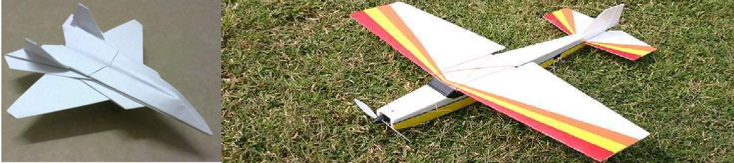

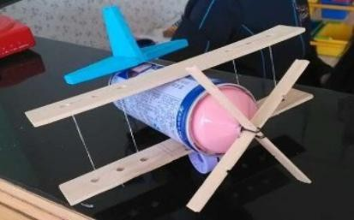

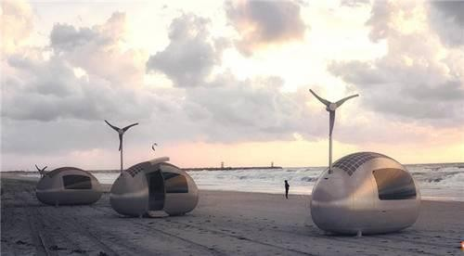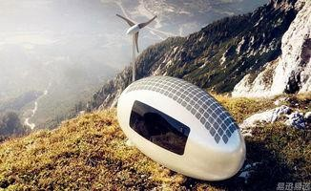拓展二：小小设计师。幻想一下，未来的房屋会变成什么模样？拿起你的画笔，画出来吧，跟大家说一说，你的设计意图。

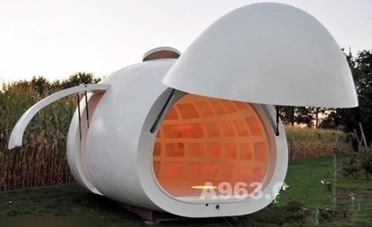

作品粘帖区

我设计这个是因为：

* 引言

### 2.最用心的设计

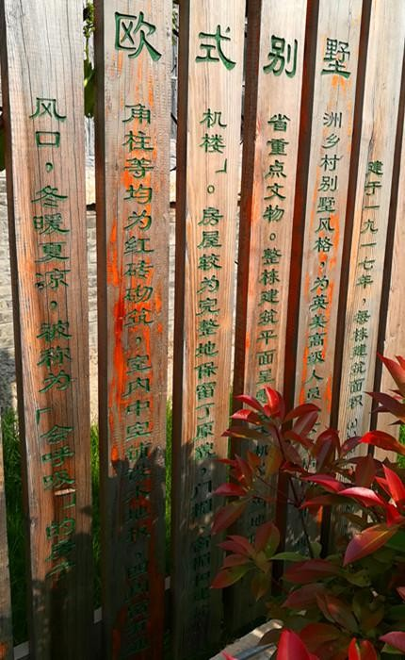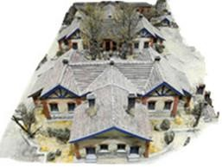

“小洋楼”俯瞰图

同学们对于上面图片，知道它是什么建筑吗？是欧式别墅——“小洋楼”，其外形酷似“零式”战斗机，在二十世纪初（1900--1920），

“飞机”寓意“高贵”“一流”“现代”。古语云：“非壮丽无以重尊威”，

“小洋楼”如何体现房主的意志，请用我们善于发现的眼睛，从房屋的设计上发现他们的用心之处……

* 园区平面图

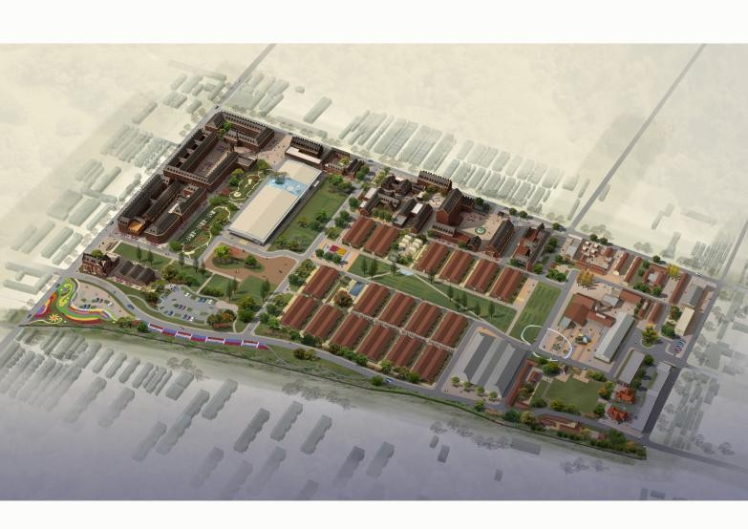

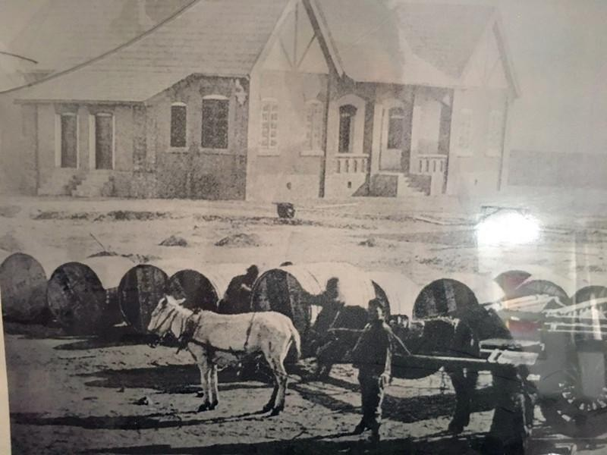

“小洋楼”放大图

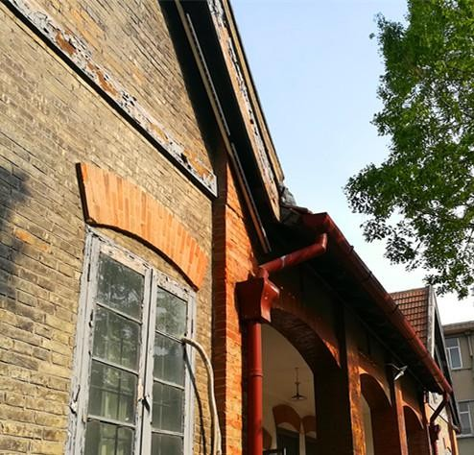

房顶构造与房顶排水

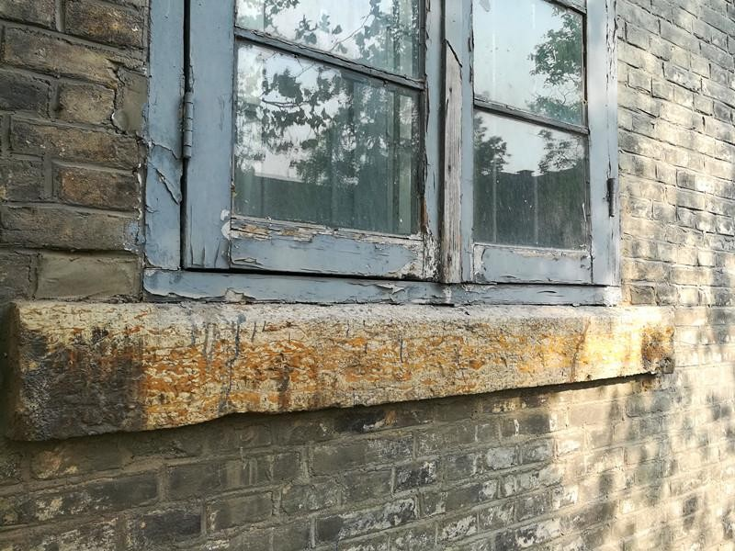

窗台的设计

* 研学小贴士

观察科学：要用科学的观察方法（从建筑设计、建筑用料入手，从整体到局部，抓细节勤思考）。可以借助拍摄设备，把重要的东西及时保存下来。

爱护文物：文物不要触摸，可以多角度观察；可以小组成员同时多角度观察；

安全有序：如果你不喜欢被别人推搡，请你也不要推搡他人，安全第一；外出调查时，请注意人身安全！

物品准备：请携带非玻璃材质水杯；每个小组请至少携带一个拍摄设备；准备好笔记本和中性笔，随时做好记录，做一个真正的小记者吧！

文明言行：遇到好奇的、不懂的一定要去问。尊重讲解员，雁

过留“声”，多用“您好”“请问”“谢谢您”，你会发现意想不到的收获。我们要做一只快乐文明的大雁，禁止用刻画等形式证明你来过这里！

认真参与：这是一段神奇的旅程，与自己的团队伙伴，一起努力，做一个见证“设计”者，一起去用心的体验。

#### ●研学看点：

1.【找一找】找出四处房屋用心设计（舒适度、耐用度等）之处？

2.【想一想】观察感知园区别墅设计与你家中设计的异同之处？

* + 研学实践

一、从课本插图中预习感知园区房子“小洋楼”的设计特色，初步思考，小洋楼的设计用心之处在哪里？

“放大镜”记录

|  |  |  |  |  |
| --- | --- | --- | --- | --- |
| 研学主题 | 小组名称 |  | 小组成员名单 |  |
| 最用心的设计举例并说明 |  | | | |

二、走进园区，在所思问题的指引下，近距离观察文物细节；倾听讲解员的解说，与讲解员互动提问，解惑所思问题，提出新的困惑，寻找新的答案。游览时做好记录，积极参与园区游戏。

“放大镜”记录

|  |  |  |  |  |
| --- | --- | --- | --- | --- |
| 研学主题 | 小组名称 |  | 小组成员名单 |  |
| 最用心的设计举例并说明  （实地补充） |  | | | |

三、结束游览，进一步学习拓展，用自己喜欢的方式展示表达、交流出自己的游览收获。

●研学展示

同学们，一段旅行的意义是什么？或开拓眼界，或增长见识，或结识朋友，或增进感情。那么今天的旅行如何才能更有意义呢？答案就是分享。请借助 PPT、图片展板、关键词结构图、脉络图等形式，展示给大家吧！

我的舞台

文字表述区

图片呈现区

●研学拓展

拓展 1：观看百家讲坛《大故宫》第一部（六）《太和大殿》拓展 2：网上学习欧式别墅与中国传统宫殿设计的利与弊

拓展 3：根据本期研学，请你为未来的自己设计一个完美、满意的房子，介绍给同学们听。

●研学留言

#### 赞“我”

**学生：**

**家长：**

**教师：**

* 引言

### 3.最听话的窗户

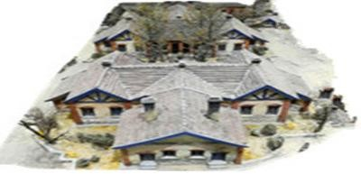

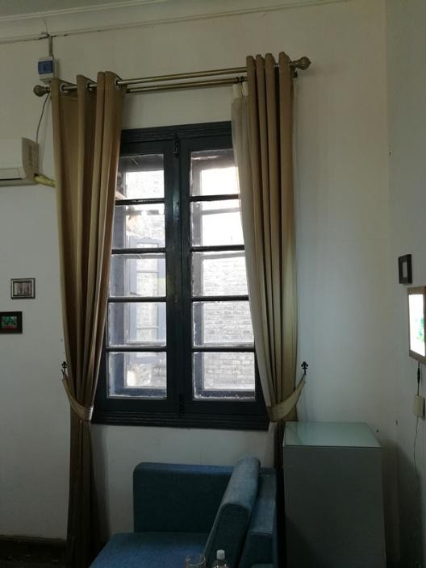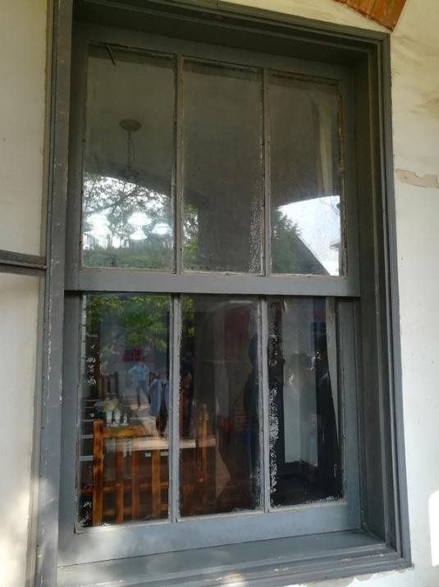

“窗户”一 “窗户”二

欧式别墅——“小洋楼”的“高贵”、“大气”的设计用心之处已经初步感知。哪些“用心细节”设计体现出房主的尊威，这些细节“局部”蕴含什么“秘密”呢，走进去，对比思考就会有发现……

●园区平面图

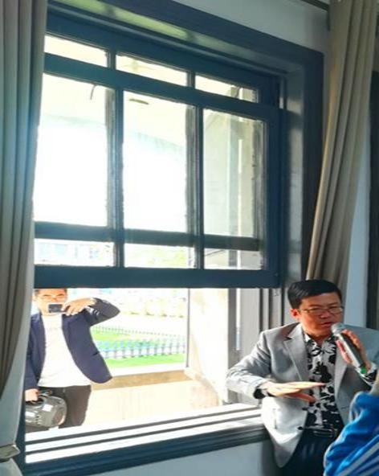

“窗户”三

* 研学小贴士

观察科学：看局部现象，抓细节、勤思考，用现代“科学”解释现象。可以借助拍摄设备，把重要的东西及时保存下来。

爱护文物：文物要轻触轻摸，可以多角度观察；可以小组成员同时多角度观察；

安全有序：如果你不喜欢被别人推搡，请你也不要推搡他人，安全第一；外出调查时，请注意人身安全！

物品准备：请携带非玻璃材质水杯；每个小组请至少携带一个拍摄设备；准备好笔记本和中性笔，随时做好记录，做一个真正的小记者吧！

文明言行：遇到好奇的、不懂得一定要去问。尊重讲解员，雁过留“声”，多用“您好”“请问”“谢谢您”，你会发现给你带来意想不到的收获。我们要做一只快乐文明的大雁，禁止用刻画等形式证明你来过这里！

认真参与：这是一段神奇的旅程，与自己的团队伙伴，一起努力，做一个见证“设计”者，一起去用心的体验。

●研学看点：

1.窗户的作用是什么？

2.窗户的类型有哪些？它们分别运用了哪些基本图形？

3.欣赏古今世界各地不同风格的建筑和不同造型的窗户以及中国古典风格窗户的艺术美。

●研学实践

一、从课本插图中感知，房子“小洋楼”的细节“窗户”设计，初步思考，对比我们的传统窗户，提出问题。

“放大镜”记录

|  |  |  |  |  |
| --- | --- | --- | --- | --- |
| 研学主题--窗户 | 小组名称 |  | 小组成员分工名单 |  |
| 问题一： | 探究解析： | | | |
| 问题二： | 探究解析： | | | |

二、走进园区，在所思问题的指引下，近距离观察文物；倾听讲解员的解说，与讲解员互动提问，解惑所思问题，提出新的困惑，寻找现代“科学”答案的现象支撑。游览时做好记录。积极参与园区游戏。

“放大镜”记录

|  |  |  |  |  |
| --- | --- | --- | --- | --- |
| 研学主题--窗户 | 小组名称 |  | 小组成员分工名单 |  |
| 问题一： | 探究解析（补充）： | | | |
| 问题二： | 探究解析（补充）： | | | |

三、结束游览，进一步学习拓展，用自己喜欢的方式展示表达出自己的游览收获。

●研学展示

同学们，一段旅行的意义是什么？或开拓眼界，或增长见识，或结识朋友，或增进感情。那么今天的旅行如何才能更有意义呢？答案就是分享。请借助 PPT、图片展板、关键词结构图、脉络图等形式，展示给大家吧！

我的舞台

文字表述区

图片呈现区

●研学拓展

拓展 1：观看《百家讲坛》大故宫（第三部）8 《恭亲王府》。拓展 2：网上探究提拉式窗户的优点，并介绍给同学们听。

拓展 3：自我设计不同房间的窗户（如：客厅、卧室、厨房、卫生间、阁楼等）。

●研学留言

#### 赞“我”

**学生：**

**家长：**

**教师：**

**4.哥特式建筑之争**

●引言

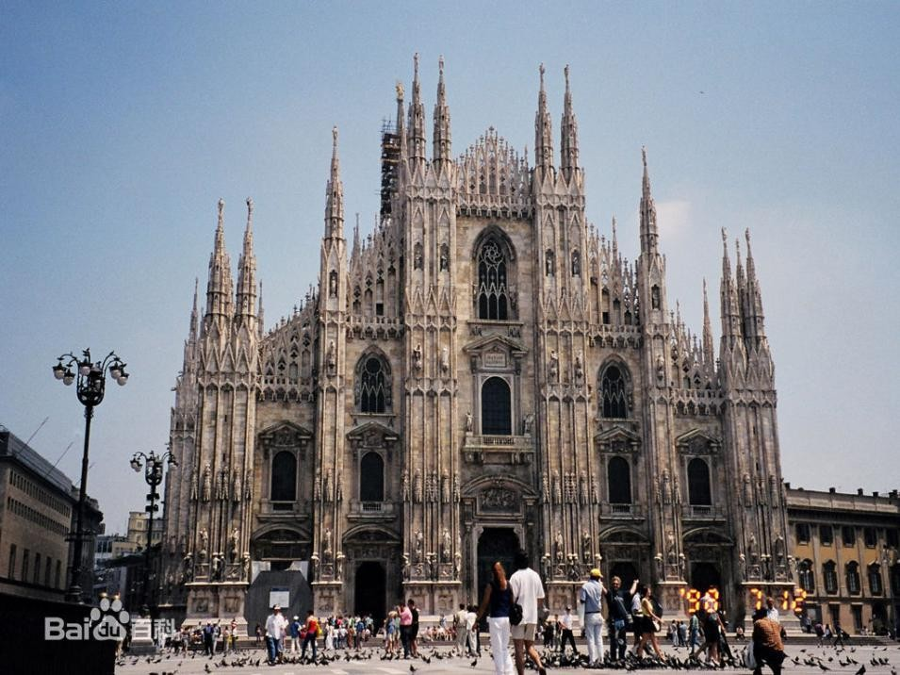嗨，同学们，我们先来看看这几所建筑物，找一找，它们和我们居住的房屋有什么区别？

意大利米兰大教堂

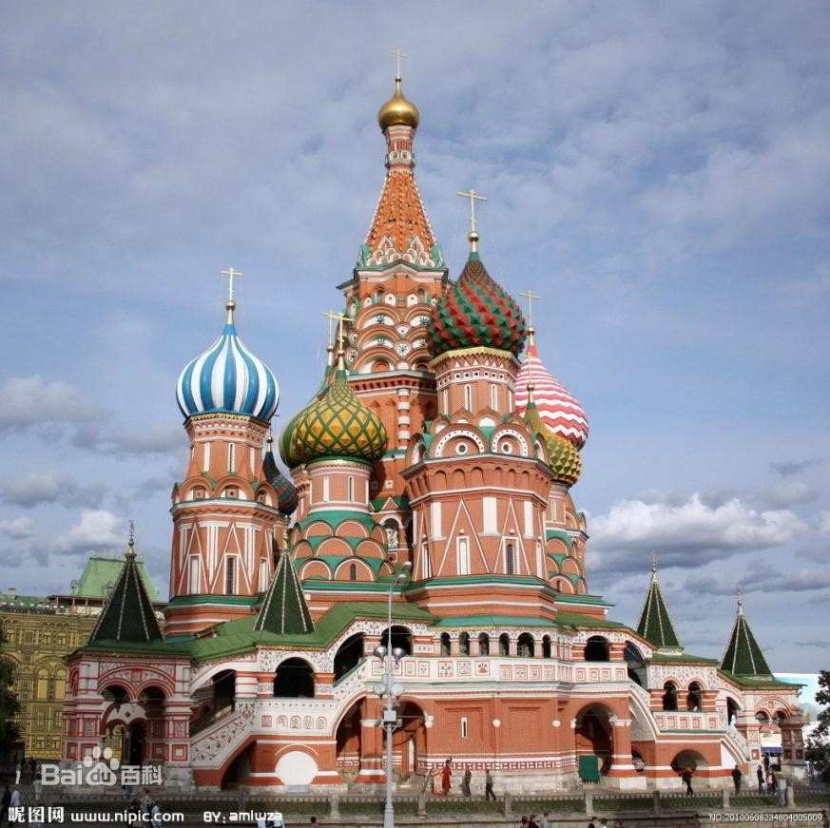

俄罗斯圣母大教堂

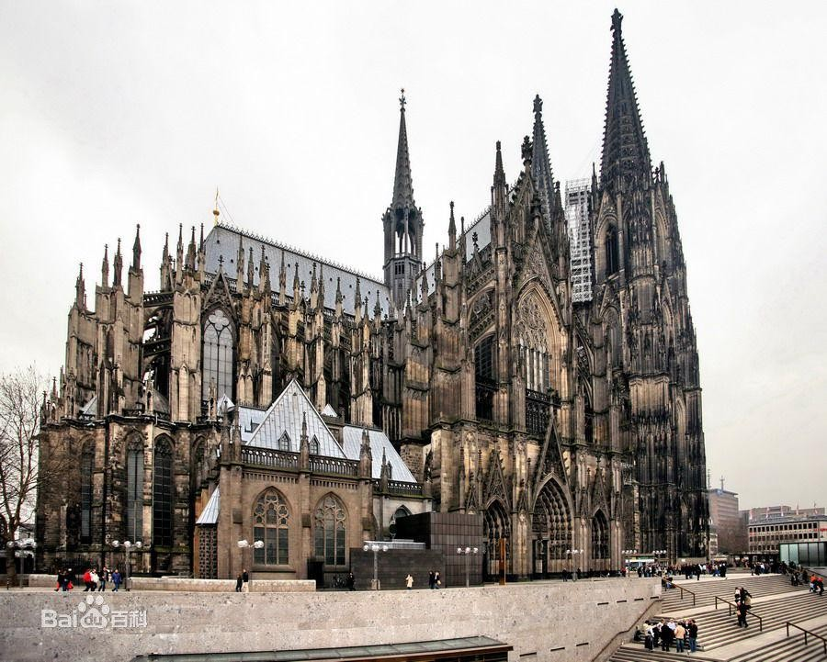

德国科隆大教堂

你们知道么？这些建筑物都有一个好听的名字，叫“哥特式建筑物”。想知道哥特式建筑物到底长什么模样吗？

准备好，3、2、1，我们出发……

●园区平面图



园区规划图

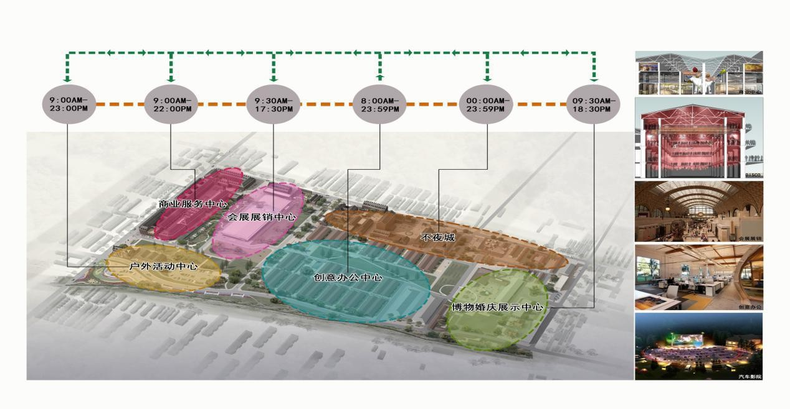

功能业态图

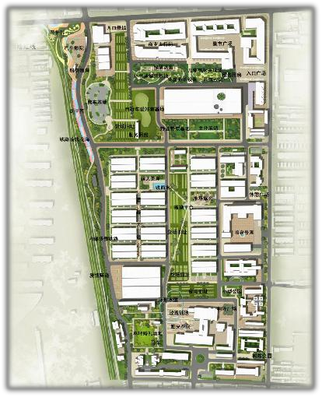

园区景观图

●研学小贴士

**安全有序：**在老师视线范围内活动，不得随意离开，有事离队要

向老师请假并结伴而行；

**物品准备：**请携带水杯，不建议携带玻璃等易碎的材质的水杯；每个小组请至少携带一个拍摄设备；

**文明言行：**不追跑打闹，不损坏公共财物。

●研学准备

动动嘴。知道吗，我们的嘴巴有神奇的力量，遇到好奇的、不懂得一定要去问，你会发现你礼貌地提问会给你带来意想不到的收获。

看仔细。你是一名出色的小侦探，在研学过程中一定不要放过

任何的蛛丝马迹哦，我们可以借助拍摄设备，把重要的东西及时保存下来。

多思考。小小的你，脑袋里一定装了好多“为什么”吧？这可是大展身手的好机会啊，多想一个“为什么”，并把它快速的记录下来，自己想一想噢，再和大家交流一下，我们还可以借助网络这一法宝奥。知道吗，这样做，你离成功就又近了一步！

爱记录。记住，你的想法和观点一定要快速地记在笔记本上，它们可是跑得飞快。碰到喜欢的东西，可一定要拍下来和大家分享，遇到有不懂得，可以去翻阅图书，查阅网络，询问大人和老师，可不能让这些小问题挡住你的路呀！

准备足。下列物品，看看需要准备哪些？准备充足了就在括号里标注一下吧！和同伴商量一下，还需要带些什么东西，写在在空白处。

|  |  |  |  |  |
| --- | --- | --- | --- | --- |
| 水杯 | （ | ） |  |  |
| 毛巾 | （ | ） |  |  |
| 笔记本 | （ | ） |  |  |
| 背包 | （ | ） |  |  |
| 签字笔 | （ | ） |  |  |
| 拍照设备 | （ | ） |  |  |
| 通讯工具（可集体共用） | （ | ） |  |  |

●研学看点

1.什么是哥特式建筑？

2.感受小洋楼的建筑美。

3.中外建筑风格有什么不同。

●研学实践

1.查一查，了解一下。

借助网络或者查阅图书资料，了解什么是哥特式建筑？并说出几个代表性的哥特式建筑。

2.看一看，拍一拍。

用相机拍下小洋楼，感受它的建筑设计之美。

3.问一问，比一比。

哥特式建筑与中国式建筑在外形上有什么异同？相同之处：

A B C D

不同之处：

A B C D

4.考察一下，研究一下。

哥特式的设计有哪些精妙之处？我的思考：

●研学展示

引言：同学们，一段旅行的意义是什么？或开拓眼界，或增长见识，或结识朋友，或增进感情。那么一段旅行如何才能更有意义呢？答案就是分享。请借助课件、展板等，用脉络图、图文并茂、关键词等你们喜欢的形式来展示吧！

作品粘贴区

●研学记忆

引言：研学旅行，倾听历史彼岸的声音，静观自然万物的演变，感受人文万事的变迁，其实是一段故事之旅，某个瞬间，一个眼神，一个动作，几句话语，总能触动我的心弦，我要把它讲出来，与大家

分享。

模板：（开头）大家好！我是某某某，来自某某研学团队……（结束语）谢谢了，我的伙伴。）

●研学拓展

拓展 1：根据本期研学，请你根据这次的哥特式之旅，办一份“我心中的哥特式”手抄报。

拓展 2：本期研学接近尾声，这个过程中你积极参与，出谋划策，互帮互助，你有什么话想对自己说？

●研学留言

|  |
| --- |
| ,我想对你说： |
| ,我想对你说： |
| ,我想对你说： |
| ,我想对你说： |
| ,我想对你说： |
| 我对自己说： |

●引言

### 5.地道生存密语

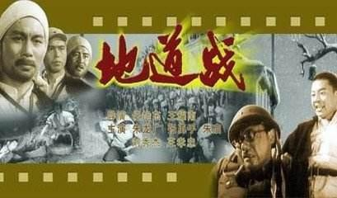

同学们，有谁看过电影《地道战》？是否还记得电影情节？通过这部电影，谁能讲出地道在电影中的作用？

今天，我们要进行一次奇妙的旅行，去看看“地道”到底长什么

样？

准备好，3、2、1，我们出发……

●园区平面图



园区规划图



功能业态图



园区景观图

●研学小贴士

**安全有序：**在老师视线范围内活动，不得随意离开，有事离队要

向老师请假并结伴而行；

**物品准备：**请携带水杯，不建议携带玻璃等易碎的材质的水杯；每个小组请至少携带一个拍摄设备；

**文明言行：**不追跑打闹，不损坏公共财物。

●研学准备

动动嘴。知道吗，我们的嘴巴有神奇的力量，遇到好奇的、不懂得一定要去问，你会发现你礼貌地提问会给你带来意想不到的收获。

看仔细。你是一名出色的小侦探，在研学过程中一定不要放过任何的蛛丝马迹哦，我们可以借助拍摄设备，把重要的东西及时保存下来。

多思考。小小的你，脑袋里一定装了好多“为什么”吧？这可是大展身手的好机会啊，多想一个“为什么”，并把它快速的记录下来，自己想一想噢，再和大家交流一下，我们还可以借助网络这一法宝奥。知道吗，这样做，你离成功就又近了一步！

爱记录。记住，你的想法和观点一定要快速地记在笔记本上，它们可是跑得飞快。碰到喜欢的东西，可一定要拍下来和大家分享，遇到有不懂得，可以去翻阅图书，查阅网络，询问大人和老师，可不能让这些小问题挡住你的路呀！

准备足。下列物品，看看需要准备哪些？准备充足了就在括号

里标注一下吧！和同伴商量一下，还需要带些什么东西，写在在空白处。

|  |  |  |  |  |
| --- | --- | --- | --- | --- |
| 水杯 | （ | ） |  |  |
| 毛巾 | （ | ） |  |  |
| 笔记本 | （ | ） |  |  |
| 背包 | （ | ） |  |  |
| 签字笔 | （ | ） |  |  |
| 拍照设备 | （ | ） |  |  |
| 通讯工具（可集体共用） | （ | ） |  |  |

●研学看点

#### 三四年级：

1.【找一找】找出地道中有几处标语，内容分别是什么？

2.【想一想】这些地道在当时起了什么作用？

●研学实践

1.看一看，想一想。

地道的特点？你认为地道的作用是什么？

2.查一查，了解一下。

借助网络或者查阅图书资料，地道经历了怎样的演变过程？世界地道与中国地道的异同？

3.问一问，比一比。

问一问自己的爷爷、奶奶或者姥姥、姥爷，他们小的时候是否经

历过战争年代，在那个年代里，是否见过或走过地道？根据他们的描述，将地道分别画出来。

根据你的记录做一下对比，有什么异同？我的发现：

A B C D

为什么会有这种异同？

A B C D

4.考察一下，研究一下。

地道的设计有哪些精妙之处？我的思考：

●研学展示

同学们，一段旅行的意义是什么？或开拓眼界，或增长见识，或

结识朋友，或增进感情。那么一段旅行如何才能更有意义呢？答案就是分享。请借助课件、展板等，用脉络图、图文并茂、关键词等你们

喜欢的形式来展示吧！

作品粘贴区

●研学记忆

引言：研学旅行，倾听历史彼岸的声音，静观自然万物的演变，感受人文万事的变迁，其实是一段故事之旅，某个瞬间，一个眼神，一个动作，几句话语，总能触动我的心弦，我要把它讲出来，与大家分享。

大家好！我是某某某，来自某某研学团队……（结束语）谢谢了，我的伙伴。）

●研学拓展

拓展 1：根据本期研学，请你根据这次的地道之旅，办一份“我的地道之行”手抄报。

拓展 2：本期研学接近尾声，这个过程中你积极参与，出谋划策，互帮互助，你有什么话想对自己说？

## 二、有故事的烟盒

●引言

### 1.烟草品牌看花了眼

什么叫品牌？一个家喻户晓的“商标”或企业名称是品牌吗？ 今天，就让我们开启烟草品牌的研学之旅，探究中国烟草品牌的发展吧！

●研学小贴士

**安全有序：**如果你不喜欢被别人推搡，请你也不要推搡他人，安全第一；**物品准备：**请携带水杯，不建议携带玻璃等易碎的材质的水杯；每个小组

请至少携带一个拍摄设备；

**文明言行：**请多用“谢谢您”；请不要用刻画等形式证明你来过这里；**铭记目标：**再读目标，心中有数；

**细节着手：**访谈时从细小的问题入手；细心倾听，及时记录；**条理表达：**建议用条目式概括表述疑问或发现；

**清楚分析：**分析建议用思维导图、脉络图等形式，从年代等主线进行梳理；

●研学看点

1.你能说出“泰山”品牌香烟上设计的图和相关的文字内容吗？

1. 泰山 1913 烟盒上的图片出自哪里？

●研学实践

同学们，当你到达 1532 文化产业园，一场研学旅行已然开启。请带着研学思路，通过“观察、访谈、提疑问和作分析”来探寻图片、文字背后的故事吧！

|  |  |  |
| --- | --- | --- |
| 方法 | 内容 | 收获或成果 |
| 观 |  |  |
| 访 |  |  |
| 问 |  |  |
| 析 |  |  |

●研学展示：

同学们，一段旅行的意义是什么？或开拓眼界，或增长见识，或结识朋友，或增进感情。那么一段旅行如何才能更有意义呢？答案就是分享。请借助课件、展板等，用脉络图、关键词等你们喜欢的形式来展示吧！



快来展示展示

你的研学成果吧！

小小展示台：

34

* 研学记忆

研学旅行，倾听历史彼岸的声音，静观自然万物的演变，感受人文万事的变迁，其实是一段故事之旅，某个瞬间，一个眼神，一个动作，几句话语，总能触动我的心弦，我要把它讲出来，与大家分享。

模板：

（开头）大家好！我是某某某，来自某某研学团队……

……

（结束语）谢谢了，我的伙伴。

* 研学拓展

必做拓展：

拓展 1：烟草品牌背后还有很多故事值得我们去探究，同学们可以通过上网查资料或者查阅相关书籍的方式进行整理和记录。

拓展 2：本期研学接近尾声，这个过程中你积极参与，出谋划策，互帮互助，你有什么话想对自己说？

* 研学留言

老师教诲不能忘：家长留言：

我的留言：

# 2.烟盒设计大门道

●引言

同学们，你了解香烟盒吗？今天开启我们的烟盒之旅吧。烟盒虽小但有价值，因为它记载了一个行业发展的历史。

烟标的设计、印刷及其各种变化，经历了一个漫长的阶段，这些变化反映了时代的变化和进步。如今的烟标以精心的设计、精美的印刷、精致的纸质，成为当今包装文化的一种实用品。随着社会的发展，生产商越来越注重品牌的价值，讲究烟标图案的设计精巧、选题上乘，带给人们精神上的享受。

●研学小贴士

1、同学们遵守研学纪律，听从园内工作人员安排；

2、访谈时从细小的问题入手；

3、细心倾听，不准大声喧哗；

4、请多用“谢谢您”；

5、如果你不喜欢被别人推搡，请你也不要推搡他人，安全第一；

6、不乱刻乱画，纸屑入箱，请做一名语言文明和行为文明的研学者。

#### ●研学看点

1.泰山香烟 1913 在设计理念上有哪些主要的特点？

2.你还知道其它泰山系列的香烟吗？请说出三种以上的泰山香

烟。

3.你知道烟盒的分类吗？你了解烟盒的发展史吗？

4.温馨提示

小小烟盒手中拿，方寸之地说天下，设计门道学问多，细看精研有收获。烟盒好看可收藏，吸烟万万使不得，少年儿童应自重，不良嗜好远离它。

●研学实践

|  |  |  |
| --- | --- | --- |
| 方法 | 内容 | 感受 |
| 看 | 1、  2、  3、 |  |
| 访 | 1、  2、 |  |
| 问 | 1、  2、 |  |
| 查 | 1、  2、 |  |

●研学展示

同学们，一段旅行的意义是什么？或开拓眼界，或增长见识，或结识朋友，或增进感情。那么一段旅行如何才能更有意义呢？答案就是分享。请选择你喜欢的一种方式（课件、展板，用脉络图、图文并茂、关键词、表演等展示吧！

我的展示方式：

●研学记忆

（开头）大家好！我是某某某，来自某某研学团队……（结束语）谢谢了，我的伙伴。）

●研学拓展

一、厉害了，我的国。可以和同学们一起观看《超级工程》《中国高铁》等纪录片，看一看我们祖国的发展与强大，机遇与挑战。观看结束后，大家坐在一起谈一谈，说说你的体会，畅想一下未来的模样，你愿意未实现这一切而努力么？

二、烟盒新创意设计大赛：以小组为单位，设计一款自己喜欢的烟盒（剪刀、纸壳、胶水、彩笔、），说出自己简单的设计意图。

三、小小设计师**：**让[学生](http://www.smtxjs.com/)充分发挥想象设计自己班级的班徽。要

求小组合作，并谈一谈自己的设计意图。

●研学留言

研学留言

老师的亲切教诲：

家长的温馨话语：我的肺腑之言：

●自我评价（根据内容进行选择，在相应问题中打√）

A.做得好（）

B.做得一般（）

C.尚需加油（）

E.有过“好神奇呀”“原来如此”“太好玩了”的感想吗（）

F.小组行动中做到主动参与，建言献策了。（）

**3.烟盒的故事我会讲**

●引言

小朋友,莫言爷爷是一个会讲故事的人,他获得了诺贝尔文学奖,为中华民族赢得了荣誉。我们即将踏进的 1532 产业园与香烟有着千丝万缕的联系,请你搜集整理好烟盒的故事,展示故事大王的风采吧!

●研学小贴士

1.小朋友,让我们讲述烟盒的故事，你做好准备了吗？

2.找好纸和笔,随时记录自己在产业园的新发现,新疑问；

3.讲故事需要勇气和信心,你准备好了吗?

4.记清楚讲故事的顺序；

5.讲故事需要讲究的礼仪有哪些?

6.做一名语言文明和行为文明的研学者。

●研学看点

1.你了解烟盒吗？1532 园区主打烟是哪种？

2.在一个个漂亮的烟盒背后，隐藏着哪些动人的故事？

●研学实践（通过观、访、问、析的方法，获得收获）

* 1. 同学们,我们参观的重点是飞机楼门口前”泰山 1913”烟盒的模型和大英烟 1917 历史展览馆,参观中需要我们注意观察和记录;

|  |  |
| --- | --- |
| 参观地点 | 学习心得 |
| 泰ft 1913”烟盒的模型 |  |
| 大英烟 1917 历史展览馆 |  |

2.访谈园区的解说员或工作人员,首先要准备好访谈提纲,自己要问哪些问题要做到心里有数。

3.梳理自己的疑问,向老师、同学、解说员发问：

我的问题是：（提出问题比解决问题更重要，加油！）





4. 分析报告:



聊聊自己的内心感受吧?

●研学展示

同学们，一段旅行的意义是什么？或开拓眼界，或增长见识，或结识朋友，或增进感情。那么一段旅行如何才能更有意义呢？答案就是分享。请借助课件、展板等，用脉络图、图文并茂、关键词等你们喜欢的形式来展示吧！

我的展示

●研学记忆

研学旅行，倾听历史彼岸的声音，静观自然万物的演变，感受人文万事的变迁，其实是一段故事之旅，某个瞬间，一个眼神，一个动作，几句话语，总能触动我的心弦，我要把它讲出来，与大家分享。

大家好！我是某某某，来自某某研学团队……

……

（结束语）谢谢了，我的伙伴。

●研学拓展

拓展 1：搜集烟盒，讲讲香烟的产地。

拓展 2：以烟盒的故事为主题,召开一次班级故事会。

拓展 3：本期研学接近尾声，这个过程中你积极参与，出谋划策，互帮互助，你有什么话想对自己说？

●研学留言

谈谈研学自己最大的收获、建议或者自己最大的兴趣点或疑惑。收获是研学的喜悦，兴趣是生活的火花，问题才是进步的阶梯！

三、前世与今生

●引言

### 1.博物展馆看前世今生

“1532 文化产业园”，它是一处建造在城区神秘而又古老的建筑，它是一位饱经沧桑而又精神矍铄的百岁老人，它有一段丰富而又传奇的经历。同学们，心在路上，路在脚下，让我们开启新的研学旅程吧！让我们去发现，去探索其中的奥秘吧！

●园区平面图

园区规划图



功能业态图



园区景观图

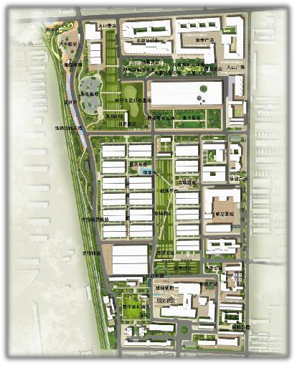

●研学小贴士

#### 【研学前】

1.提前准备好以下物品：雨具、水杯、休闲运动服装、文具、拍摄记录用品等。

2.研读目标，做到心中有数。

3.学生提前询问家中长辈或搜集资料、初步了解 1532 的历史。

#### 【研学中】

1.注意人身安全，不互相推搡。

2.保护园区内花草树木和建筑，不乱写、乱刻、乱画。

3.注意使用文明用语，不要大声喧哗，不要掉队，不能随意触摸珍贵的老照片或模型，遵守公共秩序。

4.调查时从细节入手，如有解说员讲解，细心倾听，可用思维导图、脉络图等形式做记录。

#### 【研学后】

1.及时整理研学成果。

2.积极交流汇报，快乐分享。

3.研学完毕，善于创新。

●研学看点

1.烟叶复烤厂的建厂时间是哪一年？

2.烟草是怎样传入我国的？

3.烟叶复烤厂的厂址在哪里？

4.烟叶是怎样生产出来的？

●研学实践

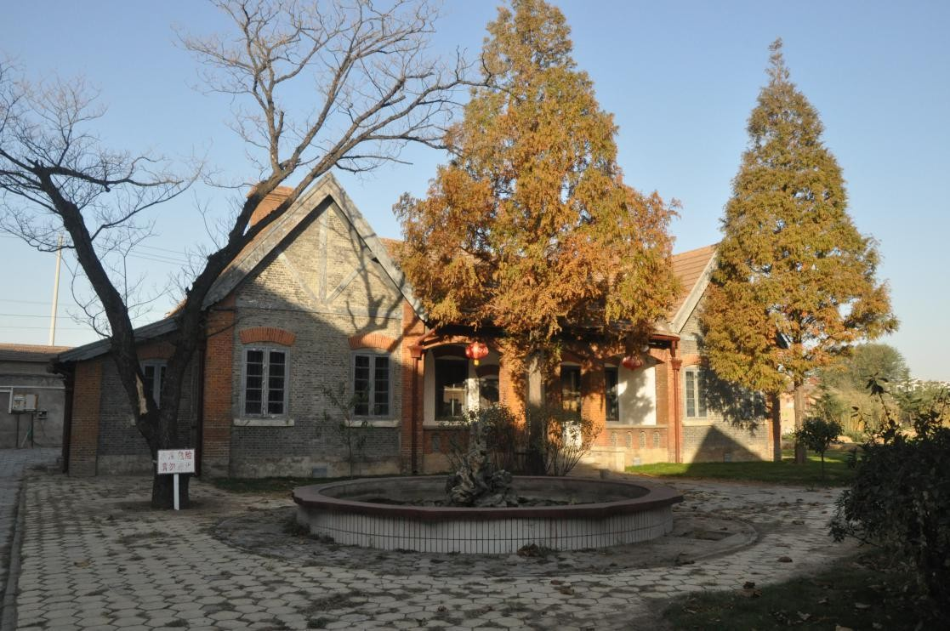

同学们，这是哪？在什么地方？让我们开启研学之旅，要认真听、仔细看、善于表达奥！带着问题去参观会更有针对性哦！

听：认真倾听讲解员讲解。

看：烟草传入我国的途径；烟叶生产的过程。

说：大英烟公司的建厂时间；能说出大英烟公司现在的名字。

●研学展示

|  |  |  |  |  |
| --- | --- | --- | --- | --- |
| 展示形式小组类别 | 摄影展 | 手抄报 | Ppt 展示 | 其他 |
| 一组 |  |  |  |  |
| 二组 |  |  |  |  |
| 三组 |  |  |  |  |
| 四组 |  |  |  |  |
| 五组 |  |  |  |  |
| 六组 |  |  |  |  |

●研学记忆

研学旅行，行走在社会斑斓之中，思维联系古今，目光放眼中外，社会发展的声音，自然万物的演变，人文万事的变迁，都是一次难忘的经历。在这段旅程中，你会发现生活中的巨大变化，发现生活中那些那些让你感动的瞬间，甚至一个眼神，一个动作，几句话语。我要把它讲出来，与大家分享。

参考范例：

开头：大家好！我是某某某，来自某某研学团队……

内容：通过前期的调查和准备，我了解到……在这段旅行中，我

看到了……听到了什么……感受到了什么……结尾：谢谢了，我的伙伴。

●研学拓展

拓展 1：你去过潍坊博物馆或风筝博物馆吗？哪些展品给你留下了很深的印象，请你说一说。

拓展 2：走进博物展馆，哪块展板上的内容给你留下了深刻的印象，你能说说吗？

●研学留言

我想说：

# 2.小模型看大门道

●引言

同学们，你们玩过积木吗？捏过橡皮泥吗？搭过泥房子吗？嘻嘻，真是回味无穷呢！那么，现在的你见过楼盘的模型吗？见过工厂、城市、道路、河流的沙盘模型吗？这里就有一个神奇的小模型——大英烟公司模型。就让我们一起揭开它神秘的面纱吧！

●研学小贴士

1.物品准备

|  |  |  |  |
| --- | --- | --- | --- |
| 物品名称 | 打对勾 | 物品名称 | 打对勾 |
| 雨具 |  | 拍照设备 |  |
| 防晒物品 |  | 通讯工具 |  |
| 水杯 |  | 本子笔 |  |

2.注意安全

如果你是一名研学者，请一定要保护好自己，首先要遵守旅行纪律，不乱跑、乱跳，不乱买、乱吃零食，不乱推、乱挤，保持良好的秩序。

3.文明礼仪

你是一名少先队员，所以我们在研学时，处处想着胸前飘着的红领巾，要多使用：您好、谢谢、请问、对不起等文明用语。

4.文物保护

研学中同学们一定想给大家留下美好的印象，那请让我们携手共同保护那里的一草一木，一砖一瓦吧！

●研学看点

1.想一想：研学中你最喜欢哪个建筑？说出你的理由。

2.通过观察模型，让学生描述当时烟厂的繁华景象。

3.园区建筑群保留到现在还剩几座？为什么只剩下了这几座？

4.让学生展开想象，画出自己喜欢的校园或庭院小模型。

5.别墅有哪三重逃生密码？

●研学实践

1.细观察。你有一双善于观察和发现的眼睛，想做一次火眼金睛吗？请仔细观察 1523 园区内各种建筑，从建筑看当时的工匠技术和设计艺术。

2.多询问。你想了解更多的知识吗？那就请动动我们的小嘴巴，多想多问多思考，一定有意想不到的效果。在研学活动中，我们在认真的观察的同时，还要多访问，多调查，知道当时的建筑为什么这样

设计，有什么优点，还存在什么弊端，你如果是一名设计师，你想怎么改进。请把你想访问的问题填在表格中。

访问（采访）记录表

|  |  |  |  |
| --- | --- | --- | --- |
| 访问对象 | 访问时间 | 访问地点 | 访问问题 |
| 1. |  |  |  |
| 2. |  |  |  |
| 3. |  |  |  |

3.勤思考。你一定是一个爱动脑筋的孩子，在活动中那就多问一个“为什么”，并把这些问题随时记录下来，和自己的小伙伴一起探讨，一起交流，或者咨询老师，或者查阅资料，一定会找到答案，试一试，你一定行！

4.善动手。我们都有一双手，是左手和右手。记住，你的想法和观点一定要随时记在笔记本上；碰到喜欢的建筑，一定要拍下来，与大家一起分享。同时，通过建筑物图片来了解当时的历史文化。

●研学展示

同学们，一段旅行的意义是什么？或开拓眼界，或增长见识，或结识朋友，或增进感情。那么一段旅行如何才能更有意义呢？答案就是分享。请借助 PPT 或图片展板，图文并茂的说给大家听吧！

作品粘贴区

●研学记忆

引言：1532 研学旅行课程圆满结束了！这次特殊课程，因为有了大家的共同参与和学习而更加精彩充实。希望这次课程能给你们带来无尽的启发。在这段旅程中，你会发现生活中的巨大变化，发现生活中那些那些让你感动的瞬间，甚至一个眼神，一个动作，几句话语。我要把它讲出来，与大家分享。

参考范例：

开头：大家好！我是某某某，来自某某研学团队……

内容：通过前期的调查和准备，我了解到……在这段旅行中，我看到了……听到了什么……感受到了什么……

结尾：谢谢了，我的伙伴。

●研学拓展

拓展 1：

同学们，可以用相机拍摄或者用笔描绘出你的卧室的样子吗？试试吧！

作品粘贴区

拓展 2：

小小设计师。幻想一下，未来的卧室会是什么样？请画出来吧。

作品粘贴区

●研学回忆

1.我想说：

。

2.我喜欢的建筑图：

●引言

## 四、科技与未来

### 1.潍坊壹号仓

嗨，同学们，你知道吗，这是多么神奇的一个世界啊！

你坐在家里，只要动一动手指，就可以吃到来自新疆的哈密瓜，吃上江西产的柑桔，那味道，甭提有多好了！

在寒假里，你只需要几个小时，便可以从雪花飞舞、天寒地冻的北方来到翠色欲滴、鸟语花香的海南岛。穿越两个季节，不需要等半年，只不过是眯一会的功夫。

这一切都是多么的神奇啊，你想知道为什么我们可以自己不出门，

网罗天下货，还能做到这样的“瞬间移动”吗？准备好，3、2、1，我们出发……

●研学小贴士

#### 安全有序 文明言行 认真参与

下列物品，看看需要准备哪些？准备充足了就在括号里标注一下吧！和同伴商量一下，还需要带些什么东西，写在在空白处。

|  |  |  |  |
| --- | --- | --- | --- |
| 水杯 | （ ） | 中性笔 | （ ） |
| 毛巾 | （ ） | 拍照设备 | （ ） |
| 笔记本 | （ ） | 通讯工具 | （ ） |
| 背包 | （ ） |  |  |
|  |  |  |  |

相信你可以的！fighting！

●研学方向（任选一个）：

（一）你出过远门吗

1.借助网络，看一看，想一想。

“噫吁嚱!危乎高哉!蜀道之难，难于上青天。蚕丛及鱼凫，开国何茫然!尔来四万八千岁，不与秦塞通人烟。”这几句诗说的是什么意思，为什么会这样呢？

“一桥飞架南北,天堑变通途。”这句诗又是说的什么？

2.图中找不同。

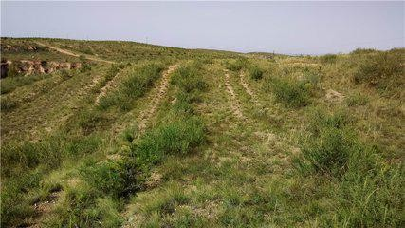

（图片：秦代直道遗址）

借助图书、网络或者是问老师，在秦朝直道是干什么用的？

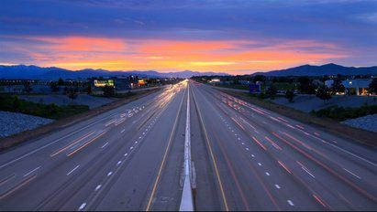

（图片：发达的高速公路）

借助网络或者查阅图书资料，了解一下中国高速公路的发展。

3.问一问，比一比。

分别问一问自己的爷爷、奶奶（姥姥、姥爷），爸爸、妈妈（叔叔、阿姨），在他们和你一样大的时候，出过远门吗，是怎么去的？你和你的同学出远门一般选择什么交通工具？

|  |  |  |  |  |
| --- | --- | --- | --- | --- |
| 称呼 | 目的地 | 交通工具 | 目的地距离（km） | 所需时间 |
| 爷爷（奶奶） |  |  |  |  |
| 外公（外婆） |  |  |  |  |
| 爸爸 |  |  |  |  |
| 妈妈 |  |  |  |  |
| 叔叔 |  |  |  |  |
| 阿姨 |  |  |  |  |
| 同学： |  |  |  |  |
| 同学： |  |  |  |  |
| 同学： |  |  |  |  |
| 我自己 |  |  |  |  |
| 你的发现 |  | | | |

（二）逛一逛，瞧一瞧

1.去超市或者市场上逛一逛吧，看一看都有什么蔬菜和水果，做一下记录，再回想一下，冬天里常见的水果和蔬菜有什么？记录下来。

（如果正好在冬天，第一个表格就可以不用填写喽！）

我在市场上的发现

|  |  |  |  |  |
| --- | --- | --- | --- | --- |
| 月份 | 蔬菜类 | 产地 | 水果类 | 产地 |
|  |  |  |  |  |
|  |  |  |  |  |
|  |  |  |  |  |

冬天的水果蔬菜

|  |  |  |  |
| --- | --- | --- | --- |
| 蔬菜 | 产地 | 水果 | 产地 |
|  |  |  |  |
|  |  |  |  |
|  |  |  |  |
|  |  |  |  |

2.问一问你的爸爸、妈妈、爷爷、奶奶，在他们和你差不多大的时候市场上都有什么蔬菜和水果？在那个时候的冬季，他们最常吃的是什么？

我和家人找不同

|  |  |  |  |  |  |
| --- | --- | --- | --- | --- | --- |
| 爷爷（奶奶） | | 爸爸（妈妈） | | 我 | |
| 蔬菜 | 水果 | 蔬菜 | 水果 | 蔬菜 | 水果 |
|  |  |  |  |  |  |
| 我的发现 |  | | | | |

3.根据你的记录做一下对比，你有什么发现？为什么会有这种变化呢？

我的发现

为什么会有这种变化和不同？

（三）网购和外卖

你有过网上购物和订外卖经历么？有（ ） 没有( )

1.可以问问爸爸、妈妈，让爸爸、妈妈带你看一下网上商城（淘宝、京东、苏宁、唯品会）上都有什么商品和服务？

网络购物大探秘

|  |  |  |  |  |  |
| --- | --- | --- | --- | --- | --- |
| 商品  平台 | 淘宝 | 京东 | 苏宁商城 | 唯品会 | ...... |
| 商品或服务 01 |  |  |  |  |  |
| 商品或服务 02 |  |  |  |  |  |
| 商品或服务 03 |  |  |  |  |  |
| ...... |  |  |  |  |  |
|  |  |  |  |  |  |
|  |  |  |  |  |  |

2.问一问，你身边的亲戚或者是亲戚的朋友有没有做微商或者是开网店的？有（ ） 没有( )为什么用手机就可以把东西卖出去呢，而且是运到好远的地方？

我的发现：

3.上网查一查或者问一下自己的爸爸、妈妈，最近在京东商城、苏宁易购、淘宝、唯品会等网上商城买过东西吗，一般几天可以到？如果家里有快递包装的话，看一看，它是从哪里发货的，在路上一共有几天？为什么它们的速度有快有慢？

网购小调查

|  |  |  |  |  |
| --- | --- | --- | --- | --- |
| 商品 | 商城名称 | 几天送到 | 发货地址 | 发货地和你的距离（km） |
| 网购商品 1 |  |  |  |  |
| 网购商品 2 |  |  |  |  |
| 网购商品 3 |  |  |  |  |
|  |  |  |  |  |
|  |  |  |  |  |
|  |  |  |  |  |

我的思考：

为什么速度有快有慢呢？

4.你叫过外卖吗？有（ ）没有( )。想一想，用手机订外卖的时候，外卖送货员和餐馆的老板是怎样看到你的订购信息的？

●研学记忆

同学们，一段旅行的意义是什么？或开拓眼界，或增长见识，或结识朋友，或增进感情。那么一段旅行如何才能更有意义呢？答案就是分享。请借助图片展板、脉络图等形式（也可以选择你自己最擅长和最喜欢的形式），图文并茂的说给大家听吧！

作品粘贴区

●研学拓展（根据兴趣需要选择）

拓展 1：

厉害了，我的国！可以和同学们一起观看《超级工程》第一集《港珠澳大桥》和第三集《北京地铁网络》，《中国高铁》第二集《创新之路》，《创新中国》第一集《信息》等纪录片，看一看我们祖国的发展与强大，机遇与挑战。观看结束后，可以大家坐在一起谈一谈，说说你的体会，畅想一下未来的模样，你愿意为实现这一切而努力么？你觉得可以做出哪些努力？

未来的样子：

——————————————————————————————

——————————————————————————————

——————————————————————————————

你可以做哪些努力？

——————————————————————————————

——————————————————————————————

——————————————————————————————

——————————————————————————————

拓展 2：

小小设计师。幻想一下，未来的道路会变成什么模样，未来的汽车呢会是什么样子？拿起你的画笔，画出来吧，跟大家说一说，你的设计意图。

作品粘帖区

我设计这个是因为：

拓展 3：

小小梦剧场。模拟一次网络购物的过程。分为：供应商、销售商、物流公司、购物者四方。从生产商产品信息发布（广告）、销售商采购

（数量、价格）、物流公司的选择和配送（共涉及到两次，第一次是从生产商到销售商；第二次是从销售商到消费者）、购物者的购物选择和收货，这四个方面去模拟一下，自己制作道具，相信你，可以做到最好！

●引言

### 2.从华人账房到新四大发明

华人账房是专门记账的地方吗？华人账房跟中国新四大发明有啥关系？你能说出支付方式的发展史吗？

●园区平面图

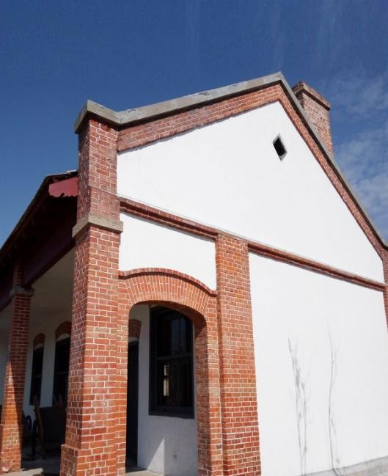

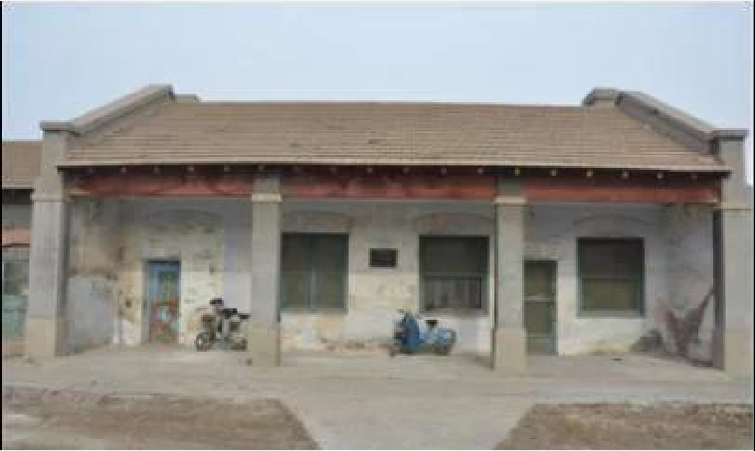

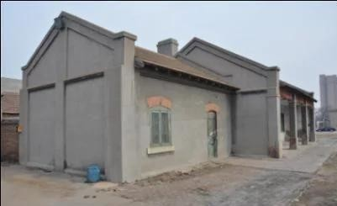

●研学小贴士

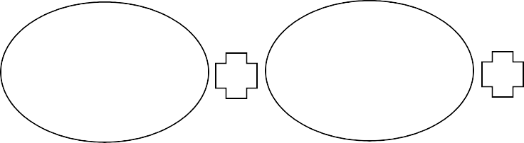

再读目标，心

中有数

细心倾听



建议用条目式概括表述疑问或发现问题



分析建议用思维导图、脉络图等形式

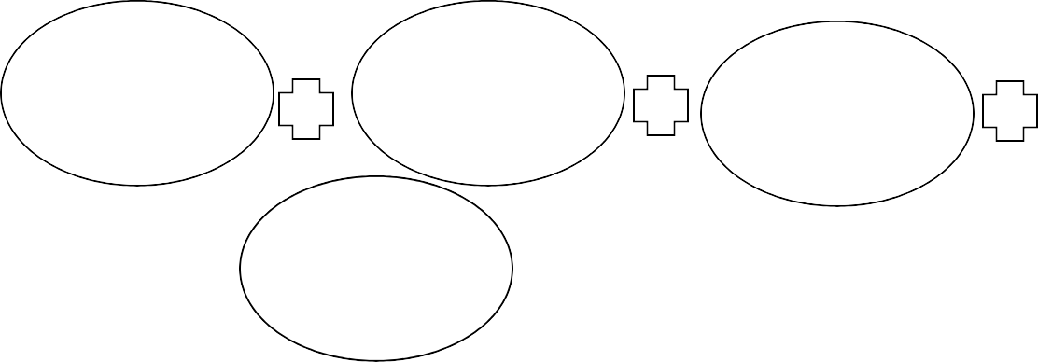

遵守规定，同

学 间 合 作 行动，严守集合

在集体生活中

认识自己的责任，发现问题

每个学生都要确实

把握参观目的，并并融入自己的学习

做一名合格的

研学者



人人争做环保小卫士，不污染环境，不带零食

|  |  |
| --- | --- |
| 1.再读目标，心中有数 | 5.遵守规定，同学间合作行动，严守集合时间 |
| 2.细心倾听 | 6.在集体生活中认识自己的责任，发现问题，解决问题 |
| 3.建议用条目式概括表述疑问或发现问题 | 7.每个学生都要确实把握参观目的，并并融入自己的学习 |
| 4.分析建议用思维导图、脉络图等形式 | 8.人人争做环保小卫士，不污染环境，不带零食入内，不乱涂乱画 |

●研学看点

1.中国新四大发明给我们的生活带来哪些变化？

|  |  |
| --- | --- |
| 新发明 | 给我们带来的便利 |
|  | 载客量高; 耗时少; 安全性好，高速铁路由于在全封闭环境中自动化运行，又有一系列完善的安全保障系统，所以其安全程度是任何交通工具无法比拟的; 正点率高;舒适方便，座席宽敞舒适，走行性能好，运行非常平稳。减震、隔音，车内很安静；能耗较低，高速列车利用电力牵引，不消耗宝贵的石油等液体燃料，可利用多种形式的能源 |
|  | 支付宝主要提供支付及理财服务。包括网购担保交易、网络支付、转账、信用卡还款、手机充值、水电煤缴费、个人理财等多个领域。 在进入移动支付领域后，为零售百货、电影院线、连锁商超和出租车等多个行业提供服务，还推出了余额宝等理财服务。让生活更加便利，买东西可以不带钱包。 |
|  | 一来使用方便，二来可以更好的保护环境，三来可以锻炼身体，四来收费也便宜。 |
|  | 对于消费者来说：可以在家“逛商店”，订货不受时间、地点的限制；获得较大量的商品信息，可以买到当地没有的商品；网上支付较传统拿现金支付更加安全可避免现金丢失或遭到抢劫；从订货、买货到货物上门无需亲临现场既省时，又省力；由于网上商品省去租店面、招雇员及储存保管等一系列费用，总的来说其价格较一般商场的同类商品更物美价廉；可以保护个人隐私。对于商家来说：由于网上销售库存压力较小、经营成本低、经营规模不受场地限制等。 |

2.支付方式的历史变迁（演变过程）是怎样的？

|  |  |
| --- | --- |
| 时代 | 支付方式及特点 |
| 远古 | 最原始的交易方式，面对面的来获取商品或者食物，各取所需，互蒙其利。 |
| 商朝 | 最原始的交易方式，面对面的来获取商品或者食物，各取所需，互蒙其利。 |
| 商周 | 人工仿贝货币、金属铸贝货币，随着社会发展，人类已掌握冶炼技术，便出现了金属铸贝类货币。 |
| 秦汉 | 秦统一六国后，秦始皇统一了货币，规定黄金为上币，以圆形方孔铜钱为下币。 |
| 宋元 | 北宋的纸币主要有交子、南宋有会子、关子；元代的纸币称为钞。 |
| 明朝 | 代以白银作为法定的流通货币，一般交易大数用银，小数用钱，白银和铜钱组成了货币主体。但明代初期曾用钞不用钱，后改为钞钱兼用，以纸币为主。 |
| 清朝后期 | 中国最早的机制洋式银元为光绪年间的“光绪元宝”，俗称“龙洋”，因银元背面一般铸有龙纹而得名。同时出现机制铜元，又称“铜板”。 |
| 20 世纪 50 年代 | 1948 年 12 月 1 日，中国人民银行成立并发行第一套人民币，共 12 种面额 62种版别。 |
| 20 世纪 80 年代 | 随着电子计算机应用的发展，银行卡被广泛使用，不仅减少了现金和支票的流通，而且使银行业务由于突破了时间和空间的限制而发生了根本性变化。 |
| 20 世纪八九十年代 | 各种形式的代金券风行社会，比如“购物券”、“奖券”、“厂币”等。 |
| 21 世纪初 | 电子银行业务是指银行通过面向社会公众开放的通讯通道或开放型公众网络，以及为特定自助服务设施或客户建立的专用网络等方式，向客户提供的离柜金融服务。主要包括网上银行、电话银行、手机银行、自主银行以及其他离柜业务。 |
| 当下 | 移动支付也称手机支付，就是允许用户使用其移动终端“通常是手机”对所消费的商品或服务进行财务支付的一种服务方式。如支付产品支付宝、微信支付、 Apple Pay 等。 |

3.你认为最理想的支付方式是什么？

●研学实践

观：观察现如今人们在交易时有哪些支付方式；

访：调查访问身边的老人、父辈过去年代的支付（交易）方式；问：问问同班同学中国新四大发明给我们的生活带来哪些影响?

听讲解并联想，生活中有哪些支付方式？我们在生活中的支付方式发生了哪些变化？你欢迎新的变化吗？你心目中最完美的支付方式是什么样的？

析：分析归纳中国支付方式的发展演变。

●研学展示

同学们，一段旅行的意义是什么？或开拓眼界，或增长见识，或结识朋友，或增进感情。那么一段旅行如何才能更有意义呢？答案就是分享。请借助课件、展板等，用脉络图、图文并茂、关键词等你们喜欢的形式来展示吧！

●研学记忆

研学旅行，倾听历史彼岸的声音，静观自然万物的演变，感受人文万事的变迁，其实是一段故事之旅，某个瞬间，一个眼神，一个动作，几句话语，总能触动我的心弦，我要把它讲出来，与大家分享。模板：（开头）大家好！我是某某某，来自某某研学团队……（结

束语）谢谢了，我的伙伴。）拓展 1：（必做）

观看《创新中国》纪录片，体会新中国的发展与强大，机遇与挑战，激发为实现中国梦而努力的民族情感。小组讨论 ： 你心中最完美的支付方式是什么？四大发明如何改善人们的生活？除了四大发明，还有哪些“国产黑科技”？

拓展 2：（选做）

1.听讲解并联想生活中有哪些支付方式？我们在生活中的支付方式发生了哪些变化？你欢迎新的变化吗？说说你的感悟。

2. 让我们体验一下当小记者的感觉吧！请针对“支付方式的变迁”，小组合作设计一份调查问卷，对 1532 产业园工作人员、父辈、加中老人进行访谈调查，并统计数据结果，归纳出本世纪支付方式的发展演变过程。

拓展 3：（选做）

请通过网络查找等方式调查支付方式的变迁，并完成下列表格

|  |  |
| --- | --- |
| 时代 | 支付方式及特点 |
| 远古 |  |
| 商朝 |  |
| 商周 |  |
| 秦汉 |  |
| 宋元 |  |
| 明朝 |  |
| 清朝后期 |  |
| 20 世纪 50 年代 |  |
| 20 世纪 80 年代 |  |
| 20 世纪八九十年代 |  |
| 21 世纪初 |  |
| 当下 |  |

拓展 4：

小组讨论：未来时代，你心中最完美的支付方式是什么？请画出思维导图并进行文字描述。让我们看看谁的支付方式最酷、最便捷吧！

●研学留言

（学生请老师、家长志愿者为自己写几句研学的表现，学生再对老师或家长志愿者写下感谢的话）